Para a instalação do banco de dados, o projeto do banco deve ser selecionado clicando com o botão direito do mouse e selecionar a opção “publish”

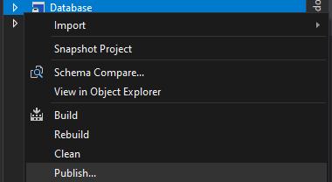

Após isso, o botão edit deve ser selecionado

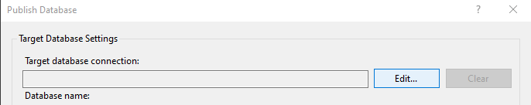

E então as opções browse e local respectivamente

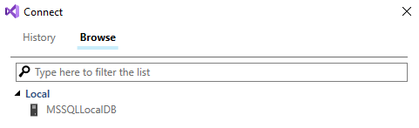

Após selecionado o banco local, deve-se informar o nome do banco de dados, e selecionar a opção “Publish” no canto inferior

